Anexo C (continuación)
Plantilla Para Verificar Progreso

Fecha: | 23 de Noviembre del 2012
De: | Eduardo Mata Montero
A: | Yoriko Yasukawa, Representante Residente PNUD
Copia: | Kifah Sasa, Oficial de Ambiente, PNUD
Asunto: | Informe de Avance del Proyecto

Número de Proyecto: | COS/SGP/FSP/OP5/
Titulo del Proyecto: | Tsirushka: Tsirutami Tour - etnoturismo basado en el cacao (tsirú
Organización: | Asociación de Mujeres Indígenas Bribri de Talamanca
Persona Contacto: | Gerardina Morales Torres
Monto de la donación $: | 20.000.00
Fecha de inicio del proyecto  Informe Número: | Mayo del 2012  Primer Informe de Avance

Progreso:

- Resumen del estado de avance del Proyecto.

ACOMUITA busca con este proyecto fortalecer el ecoturismo cultural comunitario basado en el cultivo, la producción y el procesamiento artesanal del cacao (tsirú) como un medio para mejorar los ingresos de la organización y sus socias; así como promover la importancia económica, ambiental y cultural de este cultivo.

El avance del proyecto se da de acuerdo al plan establecido por la organización. Van avanzando en varios aspectos pero la principal actividad realizada es la construcción del rancho cultural, una verdadera obra de arte que rescata la tradición bribri en la construcción de este tipo de ranchos.

Esta estructura va a cumplir varias funciones, no solamente para el turismo sino que también para actividades culturales de la comunidad y del colegio de Suretka que se ubica frente a esta estructura.

En general, se muestra muy buen avance en el proyecto y la información se lleva muy bien documentada, las decisiones son consultadas y han estado trabajando todas las socias de la organización.

- Actividades planeadas.

Diseño y construcción de una casa tradicional indígena como centro de atención de visitantes y lugar de exhibición de utensilios artesanales de uso tradicional en la cultura indígena bribri y cabécar:
- Diseño participativo de la casa tradicional.
- Cotización, contratación, orientación y supervisión de la construcción.
- Cotización y compra de equipos e implementos
- Equipamiento de la casa tradicional.
- Uso del local para atención de visitantes, demostración del procesamiento artesanal del cacao y exhibición de utensilios y materiales tradicionales.

Acondicionar baños para cumplir con ley 7600

3. Definir una zona en la fábrica para la visitación y desarrollo del tour.

- Actividades ejecutadas.

La principal actividad realizada fue la construcción de la casa cultural, rancho para recibir la visitación y el desarrollo del tour del chocolate. Dicha construcción se encuentra contiguo a la planta o fábrica de chocolate.

Intercambio realizado con Stibrawpa en Yorkin, para conocer sobe su experiencia en el desarrollo de turismo comunitario.

Capacitación de una asociada en Inglés, con la UNED.

Se llevó un curso por parte de las asociadas en Cocina tradicional.

Se estableció contacto con diferentes organizaciones Tour Operadoras. Se cuenta con la información de diferentes entidades, sin embargo para afiliarse les solicitan el permiso de funcionamiento por parte de la Municipalidad. Y específicamente en el área de turismo, actualmente ATEC y Red de Turismo de Talamanca está promocionando las actividades turísticas de ACOMUTIA.

Diseño e implementación de Página web: ACOMUITA cuente con página Web acomuita_costarica.jindo.com

- Actividades por concluir en próximo periodo.

Cotización y compra de equipos e implementos | Se ejecutara en el segundo semestre
Acondicionar baños para cumplir con ley 7600 | Se ejecutará en el segundo trimestre
Contratar asesoría profesional en senderismo turístico. | Se ejecutará en el tercer trimestre
Revisar participativamente el diseño, rotulación e interpretación del sendero actualmente usado. | Esta para el tercer trimestre
Definición participativa del diseño, ubicación, rotulación e interpretación de al menos un sendero ecoturístico y cultural de la organización. | Esta para el tercer trimestre
Definición, cotización y compra de materiales y herramientas. | Esta para el tercer trimestre
Construcción, rotulación, interpretación de al menos un sendero ecoturístico y cultural de la organización (en dos idiomas). | Esta para el tercer trimestre
Taller diseño de senderos/desarrollo de un taller teórico-práctico sobre senderismo turístico. | Esta para el cuarto trimestre
Curso de primeros auxilios | Se iniciará el 6 de noviembre de 201 2 Coordinado con la Cruz Roja.
Diseñar y establecer rótulos para orientar al visitante a lo largo de las rutas que conducen a las instalaciones de ACOMUITA | Se ejecutará en el tercer trimestre
Diseñar, elaborar e instalar un rótulo para reseñar las actividades de la organización en las afueras de sus instalaciones. | Esta para el tercer trimestre
Establecer un mural en el frente del edificio de la empresa Tsirushka, que refleje las actividades productivas y organizativas de ACOMUITA | Esta para el tercer trimestre
Diseñar, confeccionar y colocar una nueva manta fotomural (“banner”) de gran formato sobre la organización. | Esta para el tercer trimestre
Diseñar y confeccionar una manta fotomural portátil (para exhibición en ferias y otros eventos. | Esta para el tercer trimestre
Elaboración de un desplegable (“brochure”) sobre el sendero y el proyecto turístico. | Esta para el tercer trimestre
Gestionar afiliación con ACTUAR | Para afiliarnos nos solicitan el permiso de funcionamiento por parte de la Municipalidad.
Participar en al menos 2 ferias/espacios de promoción de turismo al año. | Está para el tercer trimestre
Continuar con la relación y gestión del ICT para que se nos asignen los beneficios que ofrecen: espacio en folletos y www.visitecostarica.com; fan-trips, ferias en Malls, etc. | Se iniciará en el segundo trimeste
Diseño e implementación de una página web, y mejoramiento de la página en la red social Facebook (http://www.facebook.com/profile.php?id=100000885810970) | ACOMUITA cuente con página Web acomuita_costarica.jindo.con  Es página web gratuita
para que sea utilizada también como medio para la promoción del Tour.

- Experiencias, lecciones aprendidas y dificultades en este periodo

En vista de la naturaleza del proyecto, se deben desarrollar las actividades en base a las normas culturales. La corta y adquisición de los materiales para la construcción de la casa tradicional debe ser cortado en base a las fases lunares. Esto ocasiona un avance lento en la infraestructura porque se busca que los materiales tengan duración y la inversión sea bien aprovechada.

- Fotos de las actividades

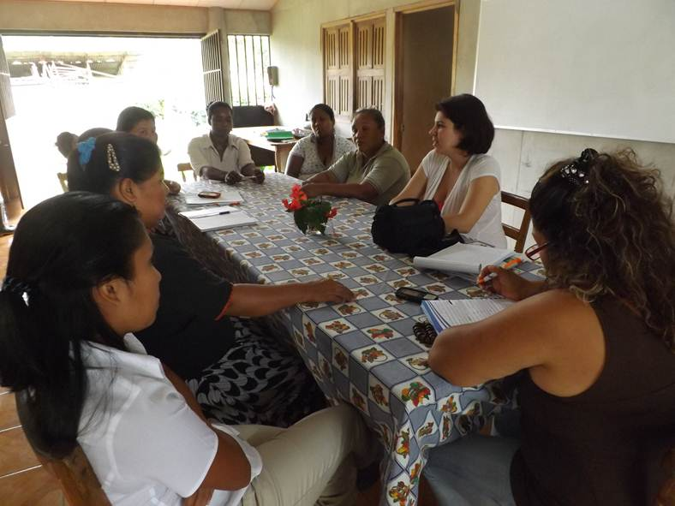 | 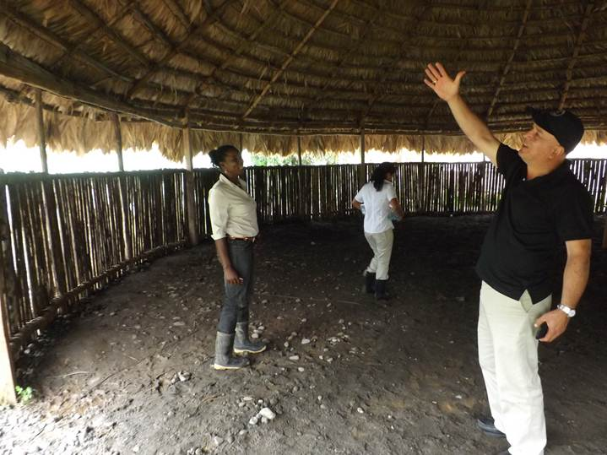
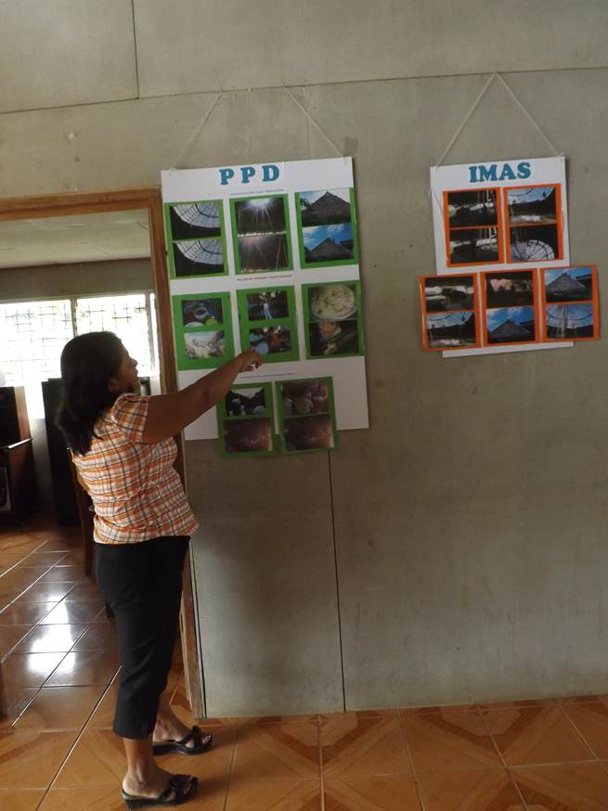 | 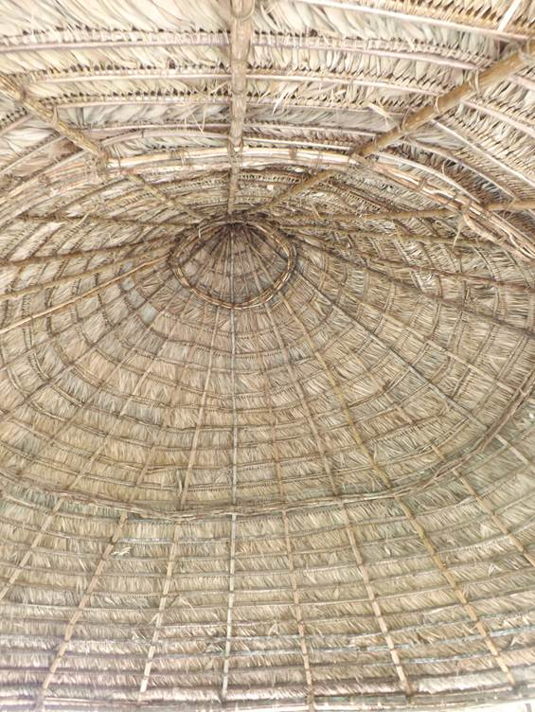
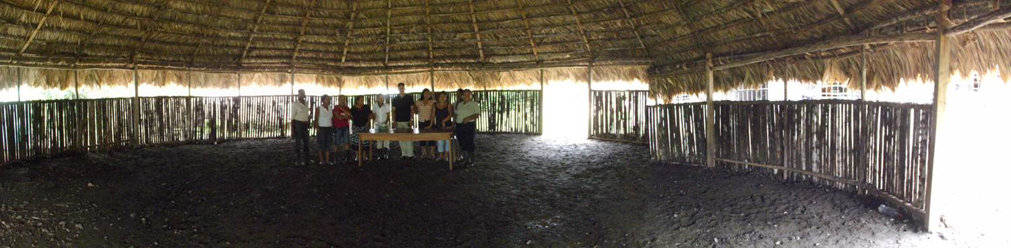
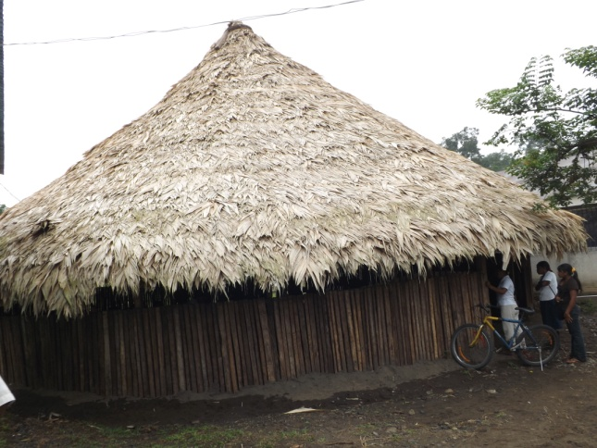 | 